

ПАСПОРТ

СПИРАЛЬНАЯ ТЕСТОМЕСИЛЬНАЯ МАШИНА

Модели: HKN-ххSN

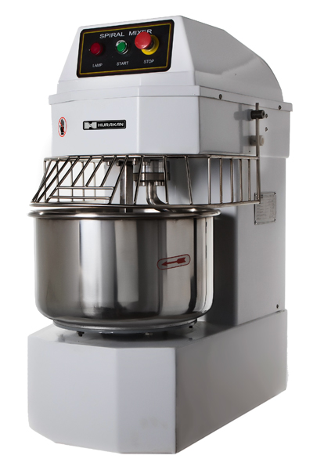

СОДЕРЖАНИЕ

- Основные особенности………………………………………………………………..3
- Технические характеристики………………………………………………………….3
- Примечания по работе оборудования…………………………………..…………….3
- Техническое обслуживание спирального миксера…………………………………..4
- Выявление и устранение неполадок в работе оборудования…………………….....5

- Основные особенности
Данные спиральные тестомесильные машины – это тестомесильные машины нового типа, в которых одновременно работают насадка для замешивания теста и чаша, благодаря чему повышается скорость перемешивания и значительно возрастает эффективность.
Спиральные тестомесильные машины, оснащены защитной крышкой, являются достаточно простыми в управлении и при этом, безопасными в работе.

- Технические характеристики:
Модель | Напряжение, (В) | Частота, (Гц) | Мощность прибора (кВт) | Объем чаши, (л) | Макс. перемешиваемая масса, (кг) | Скорость вращения чаши, об/мин | Скорость вращения мешалки, об/мин | Размер, мм
HKN-20SN2V | ~220 | 50 | 1.1 | 20 | 6 | 20/10 | 110/180 | 675x400x825
HKN-20SN | ~220 | 50 | 1.1 | 20 | 6 | 20 | 207 | 675x400x825
HKN-30SN2V | ~380 | 50 | 1.5 | 30 | 12 | 20/10 | 125/250 | 730x445x860
HKN-30SN | ~220 | 50 | 1.5 | 30 | 12 | 20 | 207 | 730x445x860
HKN-40SN2V | ~380 | 50 | 2.4 | 40 | 16 | 24/12 | 125/250 | 790x490x1035
HKN-40SN | ~220 | 50 | 2.2 | 40 | 16 | 24 | 250 | 790x490x1035
HKN-50SN2V | ~380 | 50 | 2.4 | 50 | 20 | 30/15 | 120/240 | 876x526x1120
HKN-50SN | ~220 | 50 | 2.2 | 50 | 20 | 30 | 240 | 876x526x1120

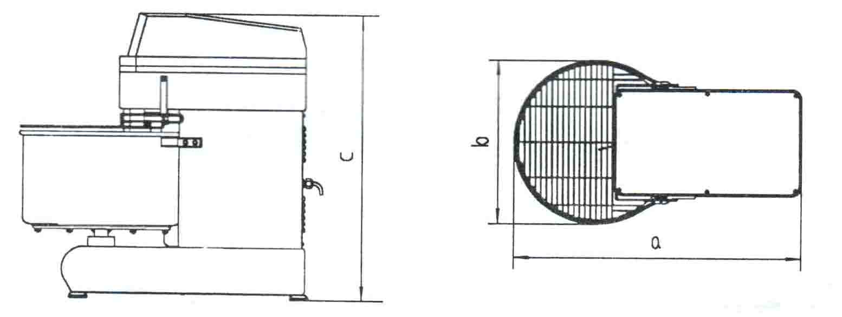

- Примечания по работе оборудования:
- Установите оборудование на сухую горизонтальную плоскость (или подставку), зафиксируйте его.
- Прежде чем подсоединить спиральную тестомесильную машину к сети, убедитесь, что напряжение и частота вашей электросети соответствуют характеристикам, указанным на маркировке вашего прибора, убедитесь, что внешний провод заземления надежно подключен.
- Убедитесь, что объем смешиваемой муки меньше максимальной перемешиваемой массы.
- Перед включением спиральной тестомесильной машины убедитесь, что опущена защитная крышка.
- Не помещайте руки или тяжелые предметы в работающую чашу.
- Не держите и не натягивайте вручную ремни и цепи.

- Техническое обслуживание спирального миксера:
1. Не допускайте длительной непрерывной работы спиральной тестомесильной машины.
2. После использования спиральной тестомесильной машины очистите оборудование, чтобы предотвратить размножение бактерий.
3. Трансмиссия оснащена специальной смазкой, которой будет достаточно для шести месяцев эксплуатации прибора. Чтобы добавить или заменить смазку, необходимо снять верхнюю крышку спиральной тестомесильной машины.

Примечание: Перед проведением технического обслуживания оборудования необходимо отключить его от источника питания.

- Выявление и устранение неполадок в работе оборудования:
Проблема | Возможная причина | Меры устранения
После включения спиральной тестомесильной машины.  вал не вращается. | Ослаблены электрические соединения. | Проверьте электрическую цепь, подтяните ослабленные электрические соединения.
Вибрация при работе | Ослаблены анкерные болты. | Затяните анкерные болты.
Слишком большое повышение температуры двигателя при невысокой скорости. | Недостаточное напряжение. | Проверьте напряжение источника питания.
 | Перегрузка. | Снизьте нагрузку.
Сильный шум в трансмиссии. | Недостаточная смазка. | Добавьте или замените масло.
Сильный шум в трансмиссии. | Ослаблены цепи. | Затяните цепи.
Насадка стучит о чашу. | Деформирована насадка или чаша. | Отремонтируйте или замените деформированную деталь.

Внимание: Запрещается погружать прибор в воду или мыть его проточной водой.



